设 备 档 案 移 交 目 录（进口）
设备名称：（尽量详细准确，可加产品型号、品牌名等限定）
立卷单位：
序号 | 文件题名 | 日期 | 页数 | 备注
1 | 设备调研报告 | ****年**月**日 |  | 10-50万元设备必归项  50万元及以上设备已在招标系统提交，请注明项目编号。无需归档
2 | 科研项目请示、批复文件或项目任务书等/专项经费情况说明及采购明细表 |  |  | 10-50万元设备必归项  50万元及以上设备已在招标系统提交，请注明项目编号。无需归档
3 | 合同及附件（技术协议） |  |  | 特殊情况复印件加盖合同中公章和骑缝章
4 | 进口设备委托代理协议
5 | 报关单
6 | 免税证明
7 | 发票 |  |  | 复印件必须清晰
8 | 结售汇水单
9 | 外贸合同结算清单
10 | 货物运输协议
11 | 质量证明
12 | 装箱单（厂家原件）
13 | 开箱验收单 |  |  | 必须购买方签章
14 | 合格证/其他质量证明文件  （厂家原件）
15 | 设备仪器随机资料清单
16 | 安装和操作手册
17 | 安装调试记录 |  |  | 必须买卖双方签章
18 | 培训记录及总结材料 |  |  | 必须买卖双方签章
19 | 试运行一个月记录 |  |  | 必须购买方签章
20 | 仪器维护保养和安全操作规程
21 | 开箱照片及设备照片
22 | 技术说明书
立卷人： 立卷部门负责人： 移交人： 移交人联系方式：
接收人： 接收日期：

设备档案归档流程：
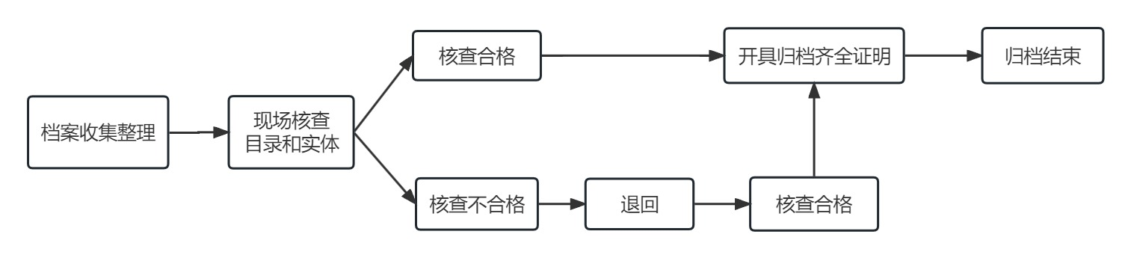
设备档案预立卷说明：
- 设备档案必须在采购当年完成预立卷工作，立卷年参考合同和发票日期。
- 除发票以外的所有文件必须为原件。
- 移交目录所列归档文件原则上为必归项，如有特殊情况无法提供，需特别说明。
- 请按照文件产生的自然顺序排序，顺序可参考移交目录。
- 移交目录所列文件题名为参考，可提供性质相似的文件，具体题名以文件实体为准。
- 移交目录的各项内容需要填写准确，无空项。
- 移交目录需签章完备，一式两份，移交人和接收人各执一份。

